Communiqué de presse
Pour télécharger les documents de presse, veuillez cliquer ici.

De nouveaux dialogues artistiques s’ouvrent au Louvre Abu Dhabi avec l’arrivée de chefs-d’œuvre inédits
Les nouvelles œuvres, composées d’acquisitions uniques et de prêts internationaux, invitent les visiteurs à explorer des récits universels de créativité et de liens culturels.
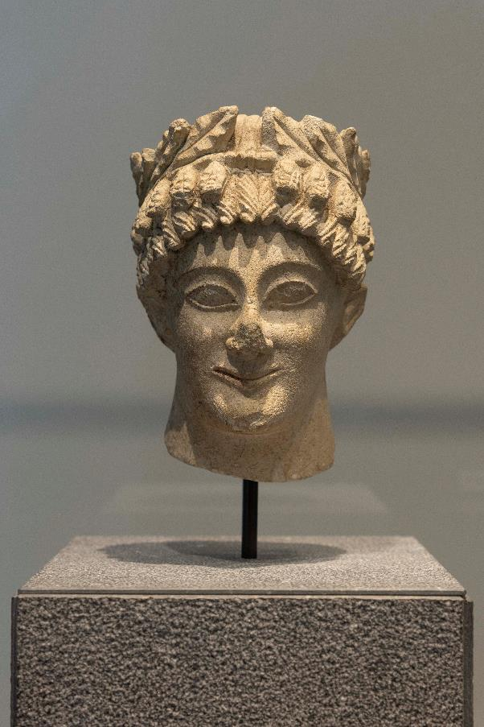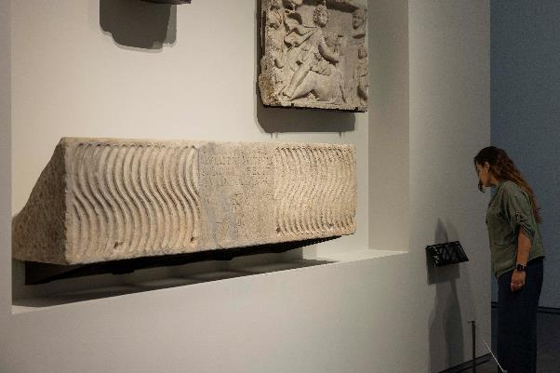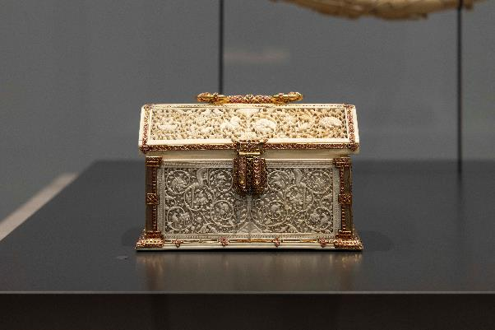
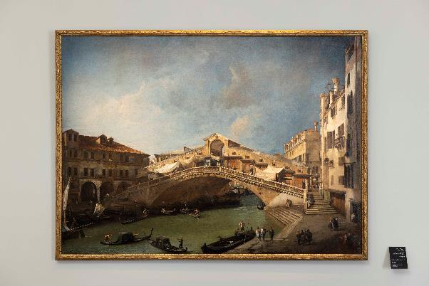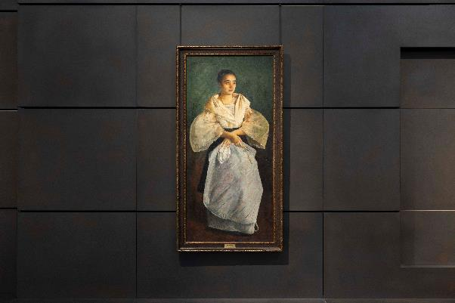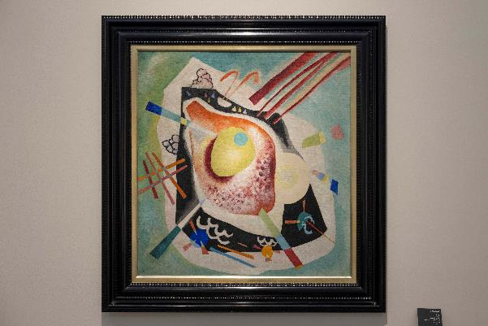
©Département de la culture et du tourisme – Abu Dhabi. Photo: Seeing Things/Ismail Noor
Abu Dhabi, EAU – 9 juillet 2025 – Il y a toujours quelque chose de nouveau à découvrir au Louvre Abu Dhabi. Qu’il s’agisse d’une première visite ou d’un retour pour explorer davantage, les galeries en constante évolution du musée promettent des heures d’inspiration et d’émerveillement. Cette année, une nouvelle présentation réunit des acquisitions remarquables et des prêts internationaux prestigieux. D’un camée impérial du Ier siècle à un sarcophage chrétien du IIIe siècle, en passant par une sélection exceptionnelle de peintures et d’œuvres modernes signées Kandinsky, Giacometti et Tàpies, les œuvres exposées traversent les siècles, les cultures et les mouvements artistiques. Ensemble, elles invitent les visiteurs à vivre le récit universel du musée à travers le prisme de la créativité, du lien humain et du pouvoir intemporel de l’art.
« En enrichissant continuellement la collection du Louvre Abu Dhabi par des acquisitions soigneusement sélectionnées, nous veillons à ce que le musée demeure un espace dynamique, en résonance avec les amateurs d’art, les familles et les esprits curieux, » a déclaré le Dr Guilhem André, directeur de la gestion scientifique, de la conservation et des collections du Louvre Abu Dhabi. « Nous sommes également ravis d’offrir à nos visiteurs des chefs-d’œuvre prêtés, considérés comme des trésors inestimables dans leurs musées d’origine, et nous remercions nos partenaires pour leur générosité. Ce renouvellement constant renforce le rôle du Louvre Abu Dhabi non seulement en tant que pôle culturel au sein du district culturel de Saadiyat, mais aussi comme un lieu où se rencontrent des récits divers et des expériences humaines partagées, » a-t-il ajouté.
L’équipe de conservation du Louvre Abu Dhabi, en particulier Amna Al Zaabi, Fakhera Alkindi, Aisha Al Ahmadi, Mariam Al Dhaheri et Rawdha AlAbdouli, a joué un rôle clé dans la mise en place des nouvelles présentations, en collaborant étroitement avec les institutions partenaires sur tous les plans, de la recherche à l’obtention de prêts et d’acquisitions. Leurs contributions témoignent de l’engagement du musée à valoriser les talents locaux et à promouvoir les échanges interculturels à l’échelle mondiale.
Nouvelles acquisitions : Enrichir la collection permanente du musée
Le Louvre Abu Dhabi continue d’enrichir sa collection de renommée mondiale par l’ajout d’œuvres exceptionnelles qui reflètent le récit universel du musée. Ces nouvelles acquisitions comprennent des peintures majeures, des sculptures et des objets finement élaborés, désormais exposés dans les galeries permanentes du musée.
- Figure de reliquaire Kota du Gabon (fin XIXème - début XXème siècle), attribuée au Maître de la tête de crâne de la rivière Sébé, entre en résonance avec les traditions mondiales de vénération des ancêtres et de protection spirituelle.
- Camée impérial romain, représentant probablement Agrippa Postumus (vers 37–41 de notre ère), est exposé aux côtés d'autres chefs-d’œuvre de joaillerie en or précieux issus de la collection du musée.
- Tête d’éphèbe (Ve siècle av. J.-C.), conçue en calcaire, provenant de Chypre, est présentée aux côtés d’autres bustes représentant diverses cultures et civilisations.
- Coffret du royaume de Kotte, à Ceylan (vers 1543), illustre une esthétique hybride et témoigne de la portée mondiale de l’art de cour sud-asiatique.
- Une collection de peintures remarquables, dont Le Pont du Rialto, vu du sud (vers 1720) de Giovanni Antonio Canal dit Canaletto, offrant une vue sereine et précise de la ville de Venise ; Les adieux de Télémaque et Eucharis (1800), une rare peinture néoclassique de Charles Meynier explorant les thèmes du devoir, de l’amour et de la vertu morale ; et un Portrait de Kosa Pan, premier ambassadeur de Siam à la cour de Louis XIV (1686) par Antoine Benoist, représentant le premier ambassadeur du royaume de Siam à la cour de Louis XIV.
- Ovale Blanc (1921) de Wassily Kandinsky, une composition vibrante de couleurs et de formes qui reflète la profonde conviction de l’artiste dans le pouvoir du coloris, de la forme et de la composition pour susciter l’émotion, le rythme et l’harmonie.

Nouveaux prêts : chefs-d’œuvre provenant de partenaires internationaux
En plus des acquisitions récemment dévoilées, des chefs-d’œuvre uniques prêtés par le musée du Louvre, le Centre Pompidou et le Musée national des Philippines apportent une profondeur nouvelle et une perspective mondiale aux galeries du Louvre Abu Dhabi. Parmi les pièces phares figurent :
• Sarcophage de Livia Primitiva (vers 250 apr. J.-C.), une sculpture prêtée par le musée du Louvre, représente l’un des plus anciens exemples connus d’art funéraire chrétien.
• Portrait de l’artiste (1825) de la peintre française Antoinette Cécile Hortense Haudebourt-Lescot, prêté par le musée du Louvre. Dans cette œuvre, Haudebourt-Lescot s’affirme en tant qu’artiste professionnelle, soulignant son identité de portraitiste.
• Una Bulaqueña (1895), peint par Juan Luna, l’un des artistes philippins les plus célébrés, est prêté par le Musée national des Philippines. Exposé pour la première fois hors de son pays d’origine, ce tableau, déclaré Trésor culturel national en 2008, est reconnu tant pour son excellence technique que pour la fierté culturelle qu’il incarne, représentant une femme philippine idéalisée, rayonnante de force et de dignité.
• Deux figures en bronze, illustrant la thématique de la réinvention du corps humain, sont prêtées par le Centre Pompidou : Femme de Venise V (1956) d’Alberto Giacometti, figure élancée et fragile qui capte le paradoxe entre présence et vulnérabilité ; et L’Orage (1947–1948) de Germaine Richier, qui donne forme à une figure masculine monumentale incarnant la résilience face aux forces élémentaires.
• Grand blanc horizontal (1962), une œuvre monumentale en techniques mixtes d’Antoni Tàpies, prêtée par le Centre Pompidou, apporte une dimension contemporaine au récit du musée sur l’expérimentation matérielle et l’abstraction.
Chaque nouvelle présentation au Louvre Abu Dhabi est conçue pour favoriser le dialogue entre les civilisations, à travers le temps et autour de récits universels. Grâce à des rapprochements thématiques et à des comparaisons interculturelles, le musée continue d’offrir un espace dynamique et inclusif propice à la découverte, tant pour les visiteurs de passage que pour ceux qui reviennent.
Pour plus d’informations sur les galeries et pour réserver vos billets, veuillez visiter le site www.louvreabudhabi.ae ou appeler le Louvre Abu Dhabi au +971 600 56 55 66.
-FIN-
NOTES AUX EDITEURS
Le Louvre Abu Dhabi est ouvert du mardi au dimanche de 10h à 18h30 ; il est fermé le lundi. L’achat de billets à l’avance est obligatoire pour accéder au musée. Les e-billets peuvent être réservés via le site internet du musée.
Suivez le Louvre Abu Dhabi sur les réseaux sociaux : Facebook (Louvre Abu Dhabi), Twitter (@LouvreAbuDhabi) et Instagram (@LouvreAbuDhabi) #LouvreAbuDhabi.
Pour en savoir plus sur les politiques et principes d’acquisition du Louvre Abu Dhabi, veuillez consulter notre site web.
À PROPOS DU LOUVRE ABU DHABI
Fondé suite à un accord exceptionnel entre les gouvernements d’Abu Dhabi et de la France, le Louvre Abu Dhabi a été conçu par Jean Nouvel et ouvert sur l’île de Saadiyat en novembre 2017. Le musée s’inspire de l’architecture islamique traditionnelle et son dôme monumental crée une pluie d’effets lumineux et un espace social unique qui rassemble les gens. Le Louvre Abu Dhabi célèbre la créativité universelle de l’humanité et invite le public à voir l’humanité sous un nouveau jour. Grâce à son approche conservatrice innovante, le musée se concentre sur une meilleure compréhension entre les cultures : à travers des histoires de créativité humaine qui transcendent les civilisations, les géographies et les temps.
La collection croissante du musée est inégalée dans la région et couvre des milliers d’années d’histoire de l’Humanité, avec notamment des outils préhistoriques, des objets anciens, des textes religieux, des peintures emblématiques et des œuvres d’art contemporaines. La collection permanente est complétée par des prêts réguliers de la part de 19 institutions partenaires françaises, ainsi que de musées régionaux et internationaux.

Le Louvre Abu Dhabi est un terrain d’essai pour de nouvelles idées dans un monde globalisé et défend de nouvelles générations de leaders culturels. Ses expositions internationales, sa programmation et son Musée des enfants sont des plateformes inclusives qui relient les communautés et apportent du divertissement à tous.

À PROPOS DU MUSÉE DU LOUVRE
Ouvert à tous depuis 1793, le musée du Louvre est le premier musée français dédié au grand public. Né de la Révolution française et héritier des grandes collections royales, cet ancien palais des rois de France a toujours vécu et évolué en résonance avec l’histoire nationale et mondiale.

Avec 33 000 œuvres déployées sur 73 000 m², le Louvre est aujourd’hui l’un des plus grands musées sur la scène internationale, présentant certains chefs-d’œuvre de l’art comme la Joconde, la Victoire de Samothrace, le Scribe accroupi ou la Vénus de Milo. Il abrite des collections représentatives d’une histoire du monde toujours faite d’échanges et de connexions, de l’Antiquité au XIXe siècle, de l’Amérique à l’Asie. Musée à vocation universelle, le Louvre s’affirme comme un lieu de rencontre entre les cultures et les civilisations ; un lieu de dialogue entre passé et présent ; le lieu contemporain de tous les arts, de toutes les expressions, permettant de mieux saisir les aspirations de l’humanité.

À PROPOS DU CENTRE POMPIDOU
Depuis 1977, le Centre Pompidou n’a cessé d’être le lieu d’une culture vivante et engagée – un centre pluridisciplinaire profondément ancré dans la cité, ouvert sur le monde. En 2025, il initie une véritable métamorphose qui lui permet de rester en mouvement pendant tout le temps de sa rénovation, jusqu’à sa réouverture en 2030. Jusqu’en septembre 2025, une riche programmation a ainsi lieu dans le bâtiment historique, tandis que le programme « Constellation » se déploie à Paris, en France et à l’international. Le chantier du Centre Pompidou Francilien – fabrique de l’art se poursuit toute l’année - ouverture prévue en 2026.

À PROPOS DU DÉPARTEMENT DE LA CULTURE ET DU TOURISME — ABU DHABI
Le département de la Culture et du Tourisme d’Abu Dhabi (DCT d’Abu Dhabi) favorise la croissance durable des secteurs de la culture et du tourisme d’Abu Dhabi et de ses industries créatives, alimente le progrès économique et contribue à la réalisation des ambitions mondiales plus larges d’Abu Dhabi. En s’associant à des organisations qui définissent la position de l’Émirat comme destination internationale de premier plan, le DCT d’Abu Dhabi s’efforce d’unir l’écosystème autour d’une vision commune du potentiel de l’Émirat, de coordonner les efforts et les investissements, de proposer des solutions innovantes et d’utiliser les meilleurs outils, politiques et systèmes pour soutenir les industries culturelles et touristiques.
La vision du DCT d’Abu Dhabi englobe la population, le patrimoine et le paysage de l’Émirat. Nous nous efforçons d’améliorer le statut d’Abu Dhabi en tant que lieu d’authenticité, d’innovation et d’expériences inégalées, représenté par ses traditions vivantes d’hospitalité, ses initiatives pionnières et sa pensée créative.

À PROPOS DU QUARTIER CULTUREL DE SAADIYAT
Abritant le Louvre Abu Dhabi, le Berklee Abu Dhabi, le Manarat Al Saadiyat, l’Abrahamic Family House ainsi que le musée national Zayed, le teamLab Phenomena Abu Dhabi, le Guggenheim Abu Dhabi et le musée d’histoire naturelle d’Abu Dhabi qui ouvriront prochainement, le quartier culturel de Saadiyat est l’une des plus grandes concentrations d’institutions culturelles.
Le quartier culturel de Saadiyat est une plateforme mondiale, fruit d’un riche patrimoine culturel, qui célèbre les traditions et favorise une culture équitable. Il incarne l’autonomisation, en mettant en valeur les musées, les collections et les récits qui soutiennent le patrimoine de la région tout en promouvant un paysage culturel mondial diversifié.
Le quartier culturel de Saadiyat témoigne de l’engagement d’Abu Dhabi à préserver le patrimoine tout en adoptant une vision tournée vers l’avenir. Le quartier invite le monde à découvrir diverses cultures, en favorisant le dialogue et l’échange, et offre un espace culturel mondial qui soutient la région et le Sud.

